Példa nélküli innováció, ultra high-tech technológiák és a világ legfejlettebb akkumulátoros elektromos meghajtása: íme a Lexus jövője
A világszerte eddig több, mint 2,7 millió, csak idén több, mint 320 ezer részben vagy teljesen elektromos autót értékesítő Lexus célul tűzte ki, hogy 2030-re Európában, Észak-Amerikában és Kínában, 2035-re pedig világszinten 100%-ban akkumulátoros elektromos autókat értékesít majd. Ma a környezettudatos luxusautómárka globális eladásainak mintegy 50%-át, európai értékesítéseinek pedig több, mint 90%-át teszik ki az elektrifikált (öntöltő hibrid elektromos, plug-in hibrid elektromos, akkumulátoros elektromos) hajtásláncokkal szerelt modellek. Az immáron hagyományosan évente megrendezésre kerülő, a következő évek legfontosabb technológiai és modellújdonságait bemutató Kenshiki Fórumon a Lexus néhány nappal ezelőtt ismertette azokat az új technológiákat, amelyek elősegítik átalakulását 100 százalékban akkumulátoros elektromos autómárkává. Az eseményen több új járműkoncepció is leleplezésre került, köztük egy olyan amely 2026-ban már biztosan sorozatgyártásba kerül. Az újdonságok között érdemes megemlíteni az új Arene operációs rendszert, amely intelligens kapcsolatot teremt a vezető és az autó között, személyre szabhatóvá téve a jármű vezetési karakterét és érzetét. A Lexus modellek gyártása során hamarosan sztenderdizálásra kerülő gigaöntés egyszerűsíti a járműstruktúrákat, javítva a dinamikus teljesítményt és fokozott szabadságot biztosítva a következő generációs formatervezés számára. A következő 6 évben a Lexus továbbra is többféle elektrifikált hajtásláncot kínál majd Európában, beleértve az öntöltő hibrid elektromos, a plug-in hibrid elektromos és akkumulátoros elektromos modelleket egyaránt. A népszerű akkumulátoros elektromos RZ kínálata elsőkerékhajtású verzióval bővül 2024 tavaszán, míg a One Motion Grip steer-by-wire kormányzási rendszer fejlesztése 2024 végén fejeződik be a modell számára. Az idén bemutatott vadonatúj LM luxus személyszállító és az LBX kompakt crossover új ügyfélkört egyaránt új ügyfélkört szólít meg a márka számára.
A Lexus új stratégiát tűzött ki maga elé tisztán elektromos járművek új generációjával, olyan formatervezési megoldásokat és új technológiákat hasznosítva, amelyek megváltoztatják az autók jövőjét. A Brüsszelben évente megrendezett Kenshiki fórumon a vállalat mélyebb betekintést nyújt abba a tervbe, amely 2035-ig globálisan, 100 százalékban akkumulátoros elektromos járművek (BEV) gyártójává teszi a márkát – amely cél Európában korábban, 2030-ban bekövetkezik, ha a piaci viszonyok ezt lehetővé teszik.
„A Lexus már 1989-es alapításakor, az első pillanattól kezdve technológiai úttörő volt. A márka büszke öröksége, hogy megkérdőjelezi a prémium autópiac megszokott megoldásait és folyamatosan új értékkel szolgál ügyfeleinek. Az elektrifikáció terén is tovább toljuk a határokat a prémium autózás világában. Új moduláris járműstruktúrát és új generációs akkumulátorokat fejlesztünk, nem csupán azért, hogy BEV modelljeink teljesítményét tovább javítsunk, hanem mindezt a vezetési élmény újraalkotásának jegyében is tesszük. Szoftverek tekintetében is forradalomra számíthatunk, amely lehetővé teszi, hogy kimagasló fokú személyre szabási lehetőséggel ruházzuk fel autóinkat, valóban egyéni luxust kínálva minden egyes ügyfelünknek.” – avatott be a Kenshiki Fórumon Pascal Ruch, a Lexus Európa vezetője.
Az akkumulátoros elektromos Lexus modellek következő generációja a downsizing és a súlycsökkentés lehetőségét már strukturális szinten is kihasználva még sokoldalúbb csomagot kínál. Az elektrifikált technológiák terén történő előrelépések mentén továbbfejlődik a Lexus Driving Signature – folyamatos, élvezetes kapcsolat lesz a vezető és az autó között, ami nagyobb kényelmet, magabiztosságot és jobb vezethetőséget kínál minden körülmények között.
Az LF-ZL és LF-ZC koncepciók vetítik előre a jövő gondolkodását
A nemrégiben bemutatott Lexus LF-ZC és LF-ZL koncepciók megmutatják, hogy a Lexus miként szeretné az elektrifikáció jelentette potenciált maximalizálni és innovatív technológiákkal új mobilitási élményeket nyújtani. Az LF-ZC (Lexus Future Zero-emission Catalyst) Európában elsőként a Kenshiki keretében megtekinthető és egy új, sorozatgyártású Lexus szedánt vetít előre, amely 2026-ban fog bemutatkozni. A modell a Lexus elektrifikáció terén gyűjtött tapasztalatára támaszkodik és látványos arányokkal, alacsony súlyponttal, tágas utastérrel és olyan formatervvel érkezik, amely a funkcionalitást a látványos esztétikával fűzi össze.Az LF-ZL (Lexus Future Zero-emission Luxury) egy akkumulátoros elektromos SUV zászlóshajó tanulmánya, amely korlátok nélküli kapcsolatot tesz lehetővé az emberek, a mobilitás és a társadalom között. A vezetési élmény az egyén preferenciái alapján személyre szabható és a járművel történő interakció magasabb szintre lép az autó saját, személyes javaslatai segítségével, amelyek a vezetési stíluson és szokásokon alapulnak. A belső térben feltűnő bambusz a japán hagyományokra utal, de a fenntarthatóságot is szem előtt tartja – a gyorsan növekvő növény ipari felhasználása alapvető a túlfogyasztás elkerülése, valamint a környezet védelme érdekében.Mindkét koncepció összeköti a funkcionalitást és a szépséget, és új, „provokáló egyszerűség” formanyelvével hódít. Ez magában foglalja a Lexus identitását, kifinomult, letisztult formákkal nyújtva lenyűgöző jelenlétet.A teljes mértékben digitális, intelligens műszerfal intuitív környezete gyors hozzáférést biztosít a vezetőnek az összes szükséges vezérlőhöz. Hangsúlyos megoldásként a yoke kormány tűnik fel, amely a Lexus exkluzív One Motion Grip steer-by-wire kormányzási technológiáját hasznosítja. A funkciók a vezető mindkét oldalán látható kis kijelzőkön jelennek meg. A működtetéshez kapcsolódó információk, például a biztonsági és vezetési segédrendszerek és az üzemmódok, a bal oldali kijelzőn láthatóak, míg a jobb oldalon a kényelmi funkciók (audio, klímavezérlés, telefon és MI funkciók) kaptak helyet. A koncepció modellek digitális visszapillantó és oldalsó tükrökkel rendelkeznek, valamint egy szélesvásznú monitorral az első utas oldalán, amely a szórakoztató és mobilitási alkalmazásokhoz nyújt hozzáférést.
Arene operációs rendszer
A Lexus új, Arene operációs rendszere új szórakoztatási és kapcsolódási lehetőségeket nyit meg. A mesterséget intelligencia használatával a beszédvezérlés könnyen és gyorsan válaszol a parancsokra és személyre szabott, rugalmas javaslatokat tehet – mintha csak egy inas dolgozna a kezünk alá. A rendszer képes a vezető szokásait megtanulni, automatikusan, kérdés nélkül aktiválva az előnyben részesített alkalmazásokat és funkciókat.
Meggyőző menetteljesítmények
A Lexus a BEV modellek sajátos teljesítményére, vagyis az erőteljes gyorsulásra és a DIRECT4 összkerékhajtási technológia által kínált lágy, kiegyensúlyozott erőleadásra alapozva fokozza a vezetési élményt, eggyé olvasztva a vezetőt az autójával. A tisztán elektromos Lexus RZ és a nagyteljesítményű hibrid RX 500 modelleknél megismert DIRECT4 rendszer folyamatosan, az egyes kerekek terhelésének függvényében változtatja nyomaték elosztását az első és a hátsó tengelyek között. Ez minden körülmények között optimális tapadást tesz lehetővé, lineárisabb gyorsulás, fokozott kanyarképességek és megnövelt stabilitás mellett. A jövőbeli Lexus BEV modelleken megjelenő steer-by-wire rendszerrel együtt mindez még intuitívabb irányítási élményt nyújt, különösen kanyargós útszakaszokon. Az új Arene operációs rendszer is megváltoztatja a jármű érzetét és viselkedését a különféle vezetési üzemmódokkal, minden eddiginél szélesebb tartományban lefedve a luxusautó és a nagyteljesítményű sportautók szélsőségeket. A vezető ráadásul az érezhető élmények szintjét is maga választhatja meg, módosítva a jármű hangját és vibrációit. Mindezt a steer-by-wire kormányzási rendszer és az over-the-air vezeték nélküli szoftverek lehetősége is megkönnyíti.
Moduláris járműstruktúra
A Lexus BEV modellek következő generációja új, moduláris struktúrát használ majd, amely három részre különíti el a jármű karosszériáját, az első, a középső és a hátsó darabra. Mindezt a gigaöntés teszi lehetővé, egy rendszer, amely a járművek megformálásánál nagyobb szabadságot biztosít. A járművek alkatrészeinek csökkentésével – a járműstruktúra első és hátsó része jelenleg körülbelül 175 különálló elemből készül – a gyártási idő drasztikusan csökken és a különböző járműtípusok fejlesztése is gyorsabban történhet. Az első és a hátsó modulok egyenként kevesebb, mint két perc alatt elkészíthetők. A moduláris struktúra a merevséget is növeli és a tömeget is csökkenti, amely lineárisabb, természetesebb járműdinamikához járul hozzá. A fejlesztésnél a javítási költségeket is szem előtt tartjuk, biztosítva, hogy a kisebb balesetek ne jelentsenek hatalmas számlát az ügyfelek számára. A gyártási folyamat szintén átalakul a járművek automatikus, önvezető mozgatásával az egyes gyártási fázisok között.
Termékfejlesztések a multitechnológiás stratégia jegyében
Rövid távon, egészen 2026-ig, a Lexus folytatja többtechnológiás elektrifikációs hozzáállását, három járműtípusra alapozva: többféle hajtáslánci lehetőséget kínáló modellekkel, mint például az UX, az NX és az RX SUV, a Lexus jelenlegi globális platformjára alapuló BEV modellekkel, mint az RZ, valamint a következő generációs, gigaöntéssel készülő platformra alapuló BEV modellekkel, mint például az LF-ZC koncepció sorozatgyártású változata. A következő években ezen három kategóriában érkező modellek, beleértve a BEV típusokat, tovább bővítik és gazdagítják a Lexus kínálatát. Az újdonságok az akkumulátor- és hajtáslánctechnológia folyamatos fejlesztéséből is profitálnak majd. A Lexus lesz az új akkumulátor-technológiák első adoptálója, beleértve egy új lítium-ion, nagyteljesítményű akkumulátort, amely várhatóan körülbelül 20 perc alatt feltölthető lesz 10-ről 80 százalékra, miközben teljes hatótávja 800 kilométer körüli (WLTP) ciklus. Az ügyfelek választási lehetőségei pedig egy költséghatékonyabb akkumulátor lehetőségével is gazdagodnak. 2024 tavaszán az RZ kínálata tovább nő egy új, elsőkerékhajtású verzióval. Később, a kínálatban elsőként megjelenik a One Motion Grip steer-by-wire kormányzási rendszer opciója is. Ugyancsak a jövőben érkezik egy olyan rendszer, amely visszaadja a kézi váltás okozta érzetet és működtetési jelleget a BEV modellek számára, új dimenzióját nyújtva a Lexus vezetési élményt megcélzó küldetésének. Kívülről a jármű éppen olyan csendes lesz, mint bármelyik BEV, de belül a vezető átélheti a kézi váltás teljes élményét, beleértve a motorhangot és a vibrációkat.
Brutális európai siker
Az idei évben a vállalat várakozásai szerint az európai újautó-értékesítések körülbelül 74.000 példányt tesznek ki, ami körülbelül 50 százalékos növekedést jelent a 2022-es teljesítményhez képest, ami a Lexust az egyik leggyorsabban növekvő prémium márkává teszi. Mindez pedig új rekordot is jelent a régió számára, Oroszország nélkül. A siker alapját az erőteljes modellkínálat adja, amely szinte teljesen megújult az elmúlt két évben. A paletta három vadonatúj modellt is magában foglal, amelyek a kritikus D és E prémium SUV szegmensben indulnak (NX, RX és RZ), hibrid elektromos, plug-in hibrid elektromos és akkumulátoros elektromos hajtásláncokkal. Ez a növekedés a várakozások szerint 2024-ben is folytatódik, tovább hajtva a vállalatot jövőbeli, hatszámjegyű európai céljai felé. A Lexus két vadonatúj modellt mutatott be, amely a márkát új szegmensek irányába is viszi: az új LM luxus személyszállító zászlóshajóként, az LBX pedig a vállalat első kisméretű városi crossovereként mutatkozik be. Az LM korábban nem tapasztalt kényelmet nyújt az utasainak, míg az LBX a prémium szegmens hierarchiáját írja felül, bizonyítva, hogy az előkelő megoldások, a kivételes minőség és a vezetési élmény kis csomagban is elfér. emellett az új generációs GX is bemutatkozik a keleti piacokon: a nagyméretű SUV lenyűgöző luxust egyesít kivételes terepképességekkel. Ezek a modellek is megerősítik a Lexus növekedési ambícióit és azt a vágyat, amellyel a márka folytatja a határok kiszélesítését, olyan járművekkel, amelyek új ügyfélkört is megszólítanak.
Sajtókapcsolat:
- Varga Zsombor, PR manager
- +36 23 885 125
- zsombor.varga@toyota-ce.com
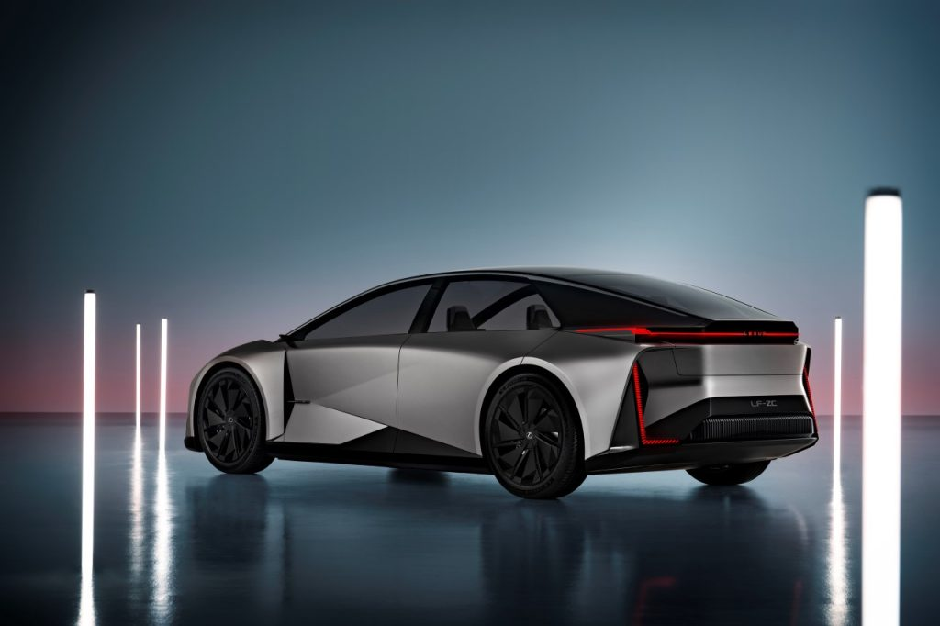 | © Lexus
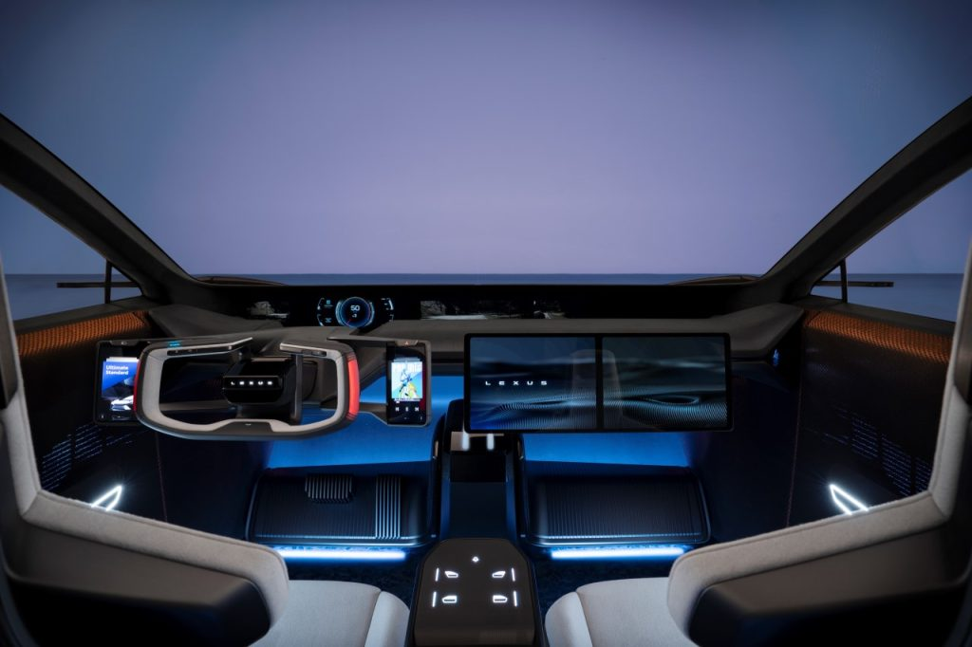 | © Lexus
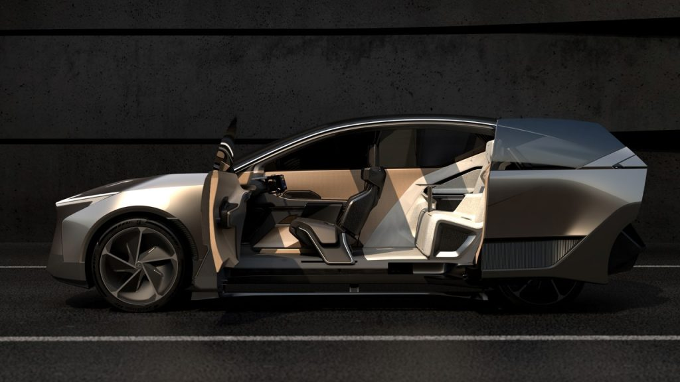 | © Lexus
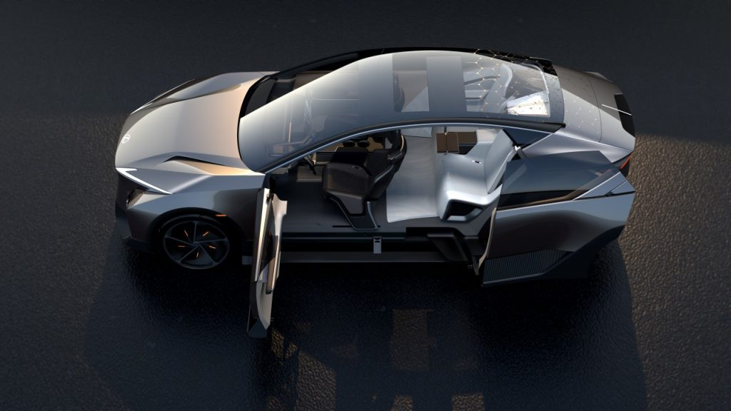 | © Lexus
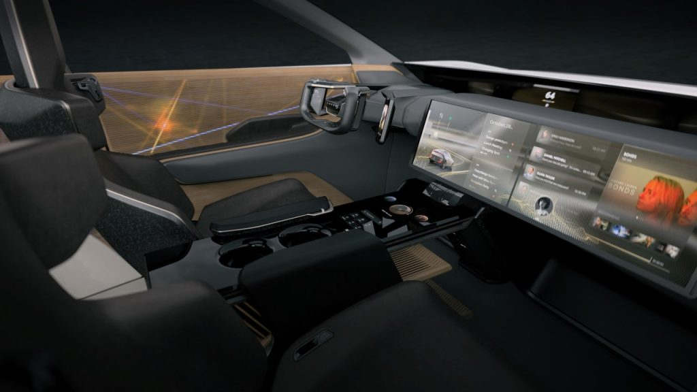 | © Lexus
Eredeti tartalom: Lexus Magyarország
Továbbította: Helló Sajtó! Üzleti Sajtószolgálat
Ez a sajtóközlemény a következő linken érhető el:

